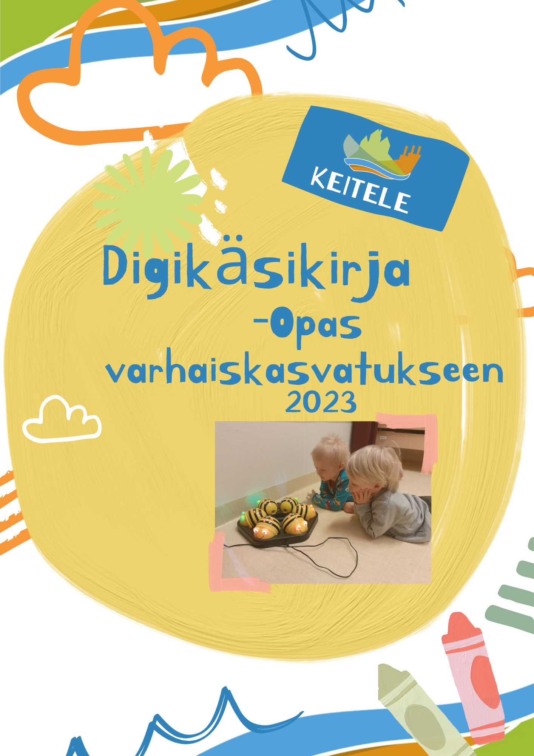
Sisällys
Tausta ja tavoitteet 3
Uudet lukutaidot 3
Medialukutaito 4
Digitaalinen osaaminen 5
Ohjelmointi osaaminen 6
Lapsen digipolku varhaiskasvatuksessa 7
Henkilöstö 8
Kolmiportainen tuki 8
Laitteet ja sovellukset 9
Pedagoginen dokumentointi 10
Sosiaalisen median käytännöt 11
Luvat ja yleiset käytännöt 11
Digikärry 12
Keiteleen puupolku digitaalisena oppimisympäristönä 12

Tausta ja tavoitteet
Keiteleen varhaiskasvatus sai valtion erityisavustusta digitaalisiin taitoihin ja osaamiseen liittyvän hyvän pedagogisen toiminnan kehittämiseen varhaiskasvatuksessa osana Uudet lukutaidot -kehittämisohjelmaa vuosille 2022-2023. Hankkeen tarkoituksena oli kehittää varhaiskasvatuksessa olevien lasten edellytyksiä, ymmärrystä, sekä valmiuksia laaja-alaisesti medialuku- ja tieto- ja viestintäteknologisissa taidoissa sekä ohjelmoinnin osaamisessa. Hankkeen tavoitteena oli luoda selkeät käytännöt medialukutaidon sekä tvt-taitojen pedagogiseen toimintaan. Tuloksena hankkeessa syntyi tämä opas, jonka pohjalta kehitämme Keiteleen varhaiskasvatuksen digiosaamista.
Tämän oppaan tavoitteena on tuoda uudet lukutaidot osaksi Keiteleen varhaiskasvatuksen perusarkea. Digioppaasta saadaan viitekehykset digilaitteiden käyttöön luontaisena oppimisen välineenä, sekä sen pohjalta lapsille taataan jatkossakin tasa-arvoiset mahdollisuudet tutustua uusiin lukutaitoihin varhaiskasvatuksessa.

Uudet lukutaidot
Uusilla lukutaidoilla tarkoitetaan perinteisen lukutaidon rinnalle nousseita tärkeitä taitoja: medialukutaito, digitaalinen osaaminen ja ohjelmointiosaaminen. Näitä taitoja lapset opettelevat opinpolkunsa aikana ja varhaiskasvatuksessa pääpainona on näihin tutustuminen yhdessä ihmetellen. Näitä lukutaitoja harjoitellaan koko varhaiskasvatuspolun aikana ikätasoisesti lapsen vahvuudet ja mielenkiinnonkohteet huomioon ottaen.

Medialukutaito

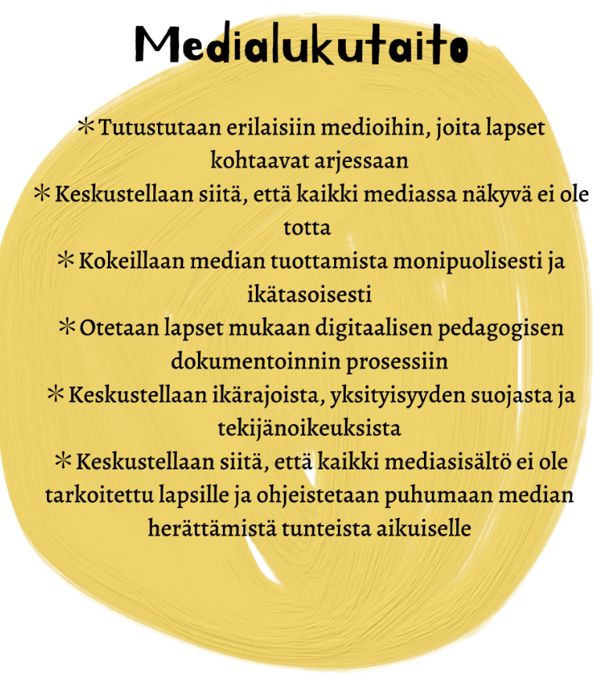
Medialukutaidolla tarkoitetaan taitoa käyttää, lukea, ymmärtää, tulkita, ja arvioida kriittisesti erilaisia mediasisältöjä.

Varhaiskasvatuksen arjessa ikätasoisesti opetellaan median tulkintaa ja arviointia. Tutustutaan erilaisiin medioihin esim. tekstiviestit, elokuvat, kirjat, sanomalehdet, mainokset, valokuvat, pelit ja uutiset. Keskustellaan siitä, että kaikki mediassa oleva ei ole totta. Voidaan esimerkiksi muokata lapsi tai lelu erilaisiin ympäristöihin.

Median tuottamista kokeillaan aikuisen tuella ja ikätasoisesti. Piirretään sekä paperille, että tabletilla. Tehdään äänityksiä, otetaan kuvia ja videoita osana monipuolista toimintaa ja lapsen mielenkiinnonkohteet huomioiden. Otetaan lapset mukaan pedagogiseen digitaaliseen dokumentointiin.
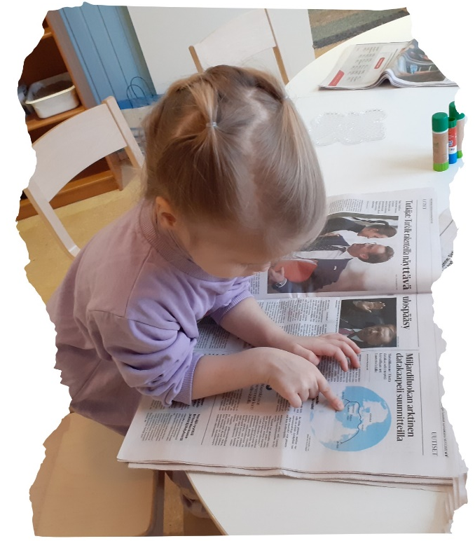
Tärkeä osa medialukutaitoa on opetella toimintaa mediaympäristöissä. Lasten kanssa keskustellaan, että kaikki mediasisältö ei ole tarkoitettu lapsille ja lapsen tulisi aina kertoa aikuiselle, jos jokin mediasisältö tuntuu epämiellyttävältä tai pelottavalta. Keskustellaan ikärajoista ja tekijänoikeuksista, sekä tutustutaan sisältösymboleihin. Puhutaan yksityisyyden suojasta ja siitä, että muista ei saa ottaa kuvia ilman lupaa ja itsellä on oikeus kieltäytyä kuvaamisesta.

Digitaalinen osaaminen
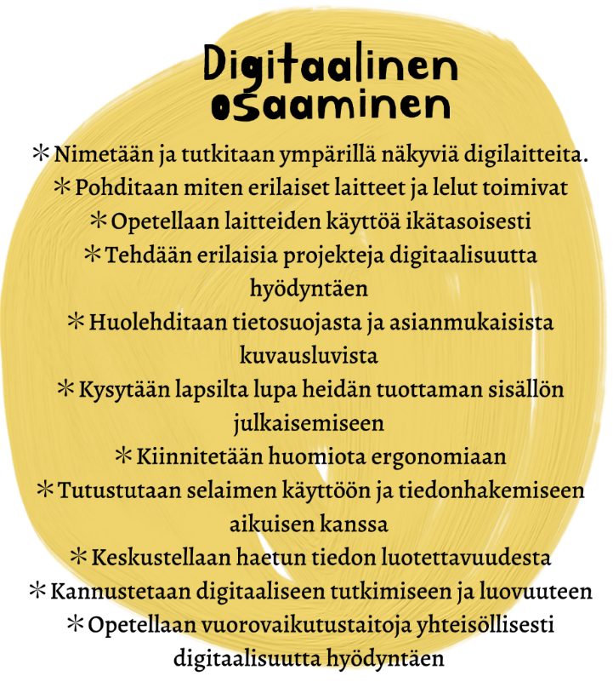
Käytännön taitoja ja omaa tuottamista varhaiskasvatuksessa opetellaan leikillisesti arjessa. Nimetään ja tutkitaan ympärillä näkyviä digilaitteita. Pohditaan esimerkiksi, miten lapsen oma lelu toimii. Perustaitoja laitteiden käytössä harjoitellaan aikuisen tuella. (käynnistäminen, sovelluksen sulkeminen, näppäimistön käyttö) Tehdään erilaisia kuva ja videoprojekteja lasten kiinnostuksen kohteet huomioon ottaen.
Vastuullisuus ja turvallisuus nousee esille lasten kuvia ja tuotoksia käsitellessä. Huoltajilta pyydetään kuvausluvat toimintakauden alussa, jossa tuodaan esille myös mahdollisuus perua kuvauslupa missä vaiheessa tahansa. Lasten kanssa keskustellaan tietosuojasta ikätasoisesti ja lapsilta kysytään lupa esim. hänen ottaman kuvan julkaisuun. Viralliset viestintäkeinot määritetään, jotta kaikilla on tasa- arvoinen mahdollisuus päästä tiedon äärelle. Lapsille tarjotaan vain ikä- ja kehitystasoon sopivaa sisältöä ja keskustellaan ikärajoista. Turvallisuuteen liittyy myös ergonomia, johon kiinnitetään varhaiskasvatuksessa esimerkiksi kiinnittämällä lapsen huomio työasentoihin, tauottamiseen, äänen voimakkuuteen ja näytönkirkkauteen.
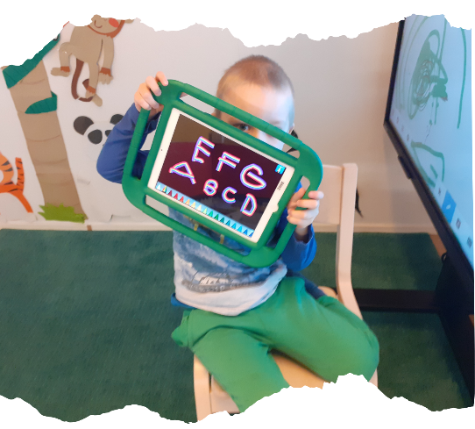
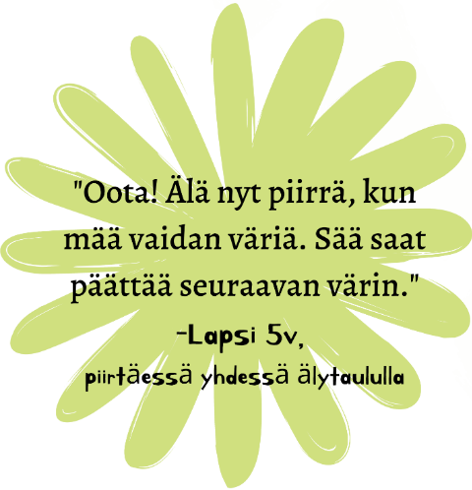
Tiedonhallinta sekä tutkiva ja luova työskentely on osa digitaalista osaamista. Aikuisen tuella tutustutaan selaimen käyttöön ja tiedonhakuun leikillisesti. Keskustellaan haetun tiedon luotettavuudesta ja tarkastellaan haettua tietoa kriittisesti. Lasten kanssa tutustutaan kokeillen ja monipuolisesti arjen teknologiaan, erilaisiin tutkimusvälineisiin ja tutkimisen tapoihin. Tartutaan lasten aloitteisiin ja syvennetään niitä, digitaalisten ympäristöjen mahdollisuuksia hyödyntäen. tuetaan lapsen yksilöllisiä tapoja ilmaista itseään digitaalisia ympäristöjä hyödyntäen. Lapsia rohkaistaan monipuoliseen kokeiluun ja ilmaisuun.
Vuorovaikutus on tärkeässä osassa lapsen oppimista ja näin myös digitaalista osaamista. Siksi harjoitellaan yhteisöllistä tapaa työskennellä ja hyödynnetään digitaalisia mahdollisuuksia toimintaympäristön luomisessa, jossa kaikki pääsevät loistamaan kehityksensä, ikävaiheensa ja edellytystensä mukaan. Digitaalisia laitteita käyttäessä opettelemme monenlaisia taitoja esimerkiksi vuoron odottamista ja itsehillintää. Digilaitteiden ja palveluiden kanssa toimiessa, kohdataan erilaisia pulmia, ja niiden yhdessä ratkaiseminen kehittää vuorovaikutustaitoja.

Ohjelmointi osaaminen

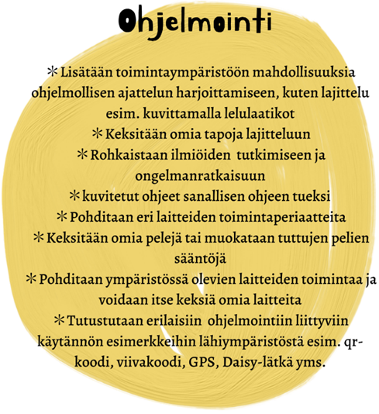
Pienten lasten kanssa tutustutaan teknologiseen ympäristöön ja harjoitellaan ohjelmoinnissa tarvittavia valmiuksia ja perustaitoja: Havainnoidaan ja nimetään arjen teknologiaa ja laitteita sekä pohditaan niiden tarkoitusta ja toimintaa. Innostetaan ihmettelemään asioita sekä rohkaistaan tekemään kysymyksiä ja etsimään niihin vastauksia. Harjoitellaan loogisen ajattelun taitoja, kuten luokittelua ja vertailua. Opetellaan kertomaan asioista ja omista ajatuksista sekä toimimaan yhdessä ja annettujen ohjeiden mukaisesti.
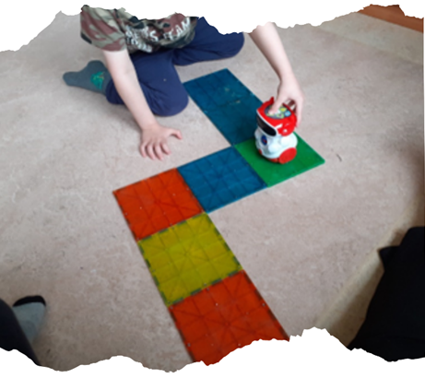
Ohjelmoinnillista ajattelua varhaiskasvatuksessa tuetaan järjestämällä toimintaympäristöt niin, että lapset voivat leikkiessään harjoitella ohjelmoinnissa tarvittavia taitoja esim. luokittelu, lajittelu, vertailu ja järjestykseen asettamista. Esimerkiksi lelukorien kuvittamisella siivoustilanteessa lapset voivat helposti harjoitella lajittelua. Yhdessä voi keksiä erilaisia lajittelun perusteita: Väri, muoto, koko, käyttötarkoitus yms. Lapsia rohkaistaan ihmettelemään ja esittämään kysymyksiä ympäristön ilmiöistä ja asioista sekä etsimään niihin itse vastauksia ja ratkaisuja. Nimetään ja selitetään ilmiöitä yhdessä. Opetellaan leikkien tai toiminnallisten tehtävien avulla toimimaan ohjeen mukaisesti. Ohjeet voivat olla kehollisia, visuaalisia, sanallisia tai ääniin perustuvia.
Tutkivaa työskentelyä ja tuottamista harjoitellaan laajentamalla lasten teknologiaan liittyvää kokemusmaailmaa tutkimalla arjen koneiden ja laitteiden toimintaperiaatteita. Keksitään ja rakennellaan omia laitteita ja luovia teknologisia ratkaisuja, joita esitellään toisille. Pelataan erilaisia pelejä ja tutkitaan yhdessä niiden ominaisuuksia. Muokataan lasten kanssa tuttuja leikkejä ja valmiita pelejä keksimällä niihin uusia sääntöjä, tehtäviä tai etenemistapoja. Ohjelmoinnissa tarvittavia ajattelun ja yhteistyön taitoja harjoitellaan laaja-alaisesti kaikessa toiminnassa ja eri oppimisen alueilla: ihmetellään, tutustutaan, kokeillaan ja saadaan kokemuksia teknologiasta ja teknologian äärellä.
Ohjelmoidut ympäristöt ja niissä toimiminen on osa varhaiskasvatusikäisten lasten arkipäivää. Varhaiskasvatuksessa havainnoidaan lasten kanssa teknologian roolia arkielämässä. Nimetään lähiympäristön digitaalisia laitteita ja tutkitaan, miten ne toimivat. Pohditaan, millaista hyötyä tai apua laitteista, digitaalisista palveluista on ihmisille. Voidaan tehdä esim. digikävely päiväkodissa tai lähiympäristössä ja pohtia miten kirjaston automaattiset ovet, kaupan pullonpalautusautomaatti tai päiväkodin liiketunnistimella toimivat valot toimivat. Tutkitaan lasten kanssa, miten teknologian avulla voi seurata ihmisen toimintaa. Etsitään omasta lähiympäristöstä käytännön esimerkkejä, kuten liikkeentunnistimet, karttasovellukset, lasten läsnäoloseurantatägit, viivakoodinlukijat tai QR-koodit. Pohditaan, miten laitteet tai sovellukset keräävät toimintaan liittyvää tietoa.

Lapsen digipolku varhaiskasvatuksessa
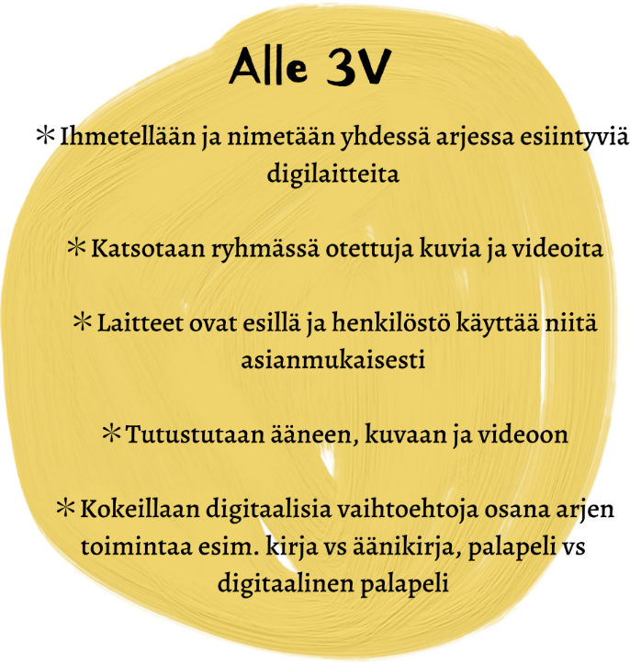
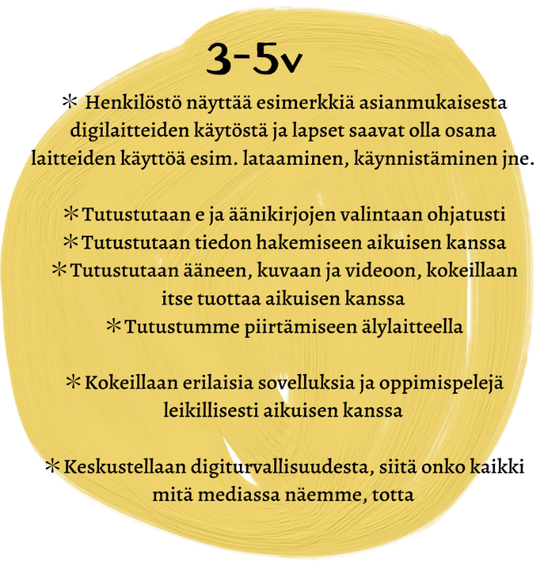

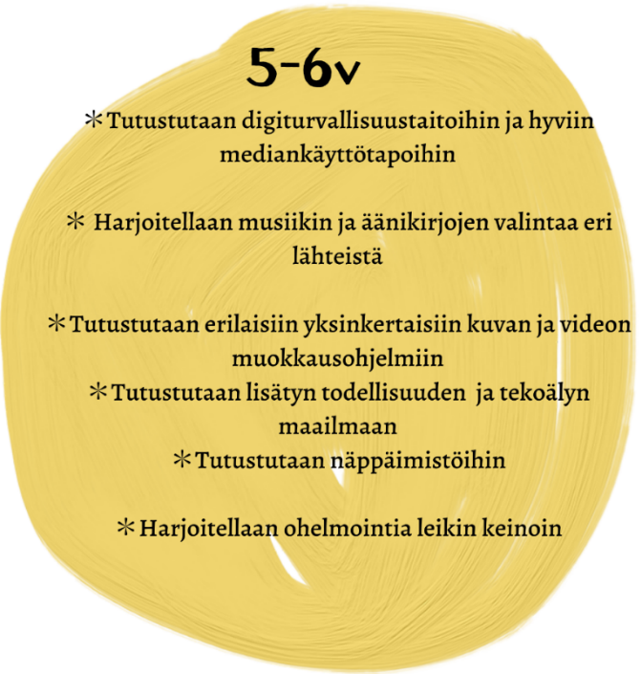

Henkilöstö

Henkilöstön innostus ja sitoutuminen on keskeisessä osassa uusien lukutaitojen käyttöönottoa. Siksi onkin ensiarvoisen tärkeää, että henkilöstöllä on tarpeellinen tieto ja koulutus laitteiden ja sovellusten käyttöön. Laitteiden ja sovellusten käyttöohjeet ovat näkyvillä ryhmien tiloissa. Tiimeissä valitaan toimintakausittain digivastaava, joka huolehtii yhteistyössä tiimin kanssa tabletin päivittämisestä ja kuvien tyhjentämisestä toimintakauden lopussa sekä ylimääräisten sovellusten poistamisesta, jolloin tabletteihin jää vaan perussovellukset.

Kun henkilöstö käyttää laitteita esim. lataa, päivittää tai siirtää kuvia, ei sen tarvitse olla erillistä aikaa vaan näihin on hyvä ottaa lapsia mukaan ikätasoisesti. Toimintahetken alkaessa älytaulun ei tarvitse olla valmiiksi aseteltu ja testattu, vaan lapset voidaan ottaa mukaan laitteiden käynnistämiseen ja testaamiseen. Henkilöstö näin näyttää esimerkillä laitteiden asianmukaista käyttöä ja tekee oppimisympäristössä olevat välineet lapsille tutuksi. Huoltajille avataan pedagogiikkaa laitteiden käytön taustalla.

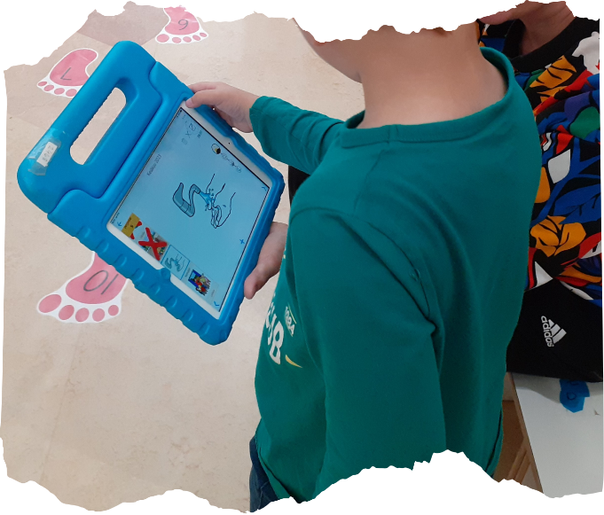
Kolmiportainen tuki

Keiteleen varhaiskasvatuksessa digilaitteita hyödynnetään monipuolisesti myös kolmiportaisen tuen toteuttamisessa.
Toiminnanohjausta ja kommunikaatiota jäsentävä kuvatuki on käytössä sekä ryhmämuotoisesti, että henkilökohtaisesti yksittäiselle lapselle tarpeen mukaan. Käytämme sekä toiminnanohjauksessa, että kuvakommunikaatiossa tarvittaessa sekä fyysisiä kuvia, että digitaalisia kuvia tai kommunikaatiosovelluksia (MOI- ja GoTalkNow). Päiväjärjestys ja viikkorakenne on kuvitettu MOI- sovelluksella.
Ennakointiin ja havainnollistamiseen käytämme erilaisia Timer- sovelluksia. Esimerkiksi siirtymissä ja siivoustilanteissa laitamme

Laitteet ja sovellukset

Kaikilla ryhmillä on käytössä yksi koko ryhmän tabletti, jota käytetään aktiivisesti osana pedagogista toimintaa ja dokumentointia. Tabletti on lapsille näkyvillä ja saatavilla ja se on osana arkipäivän pedagogiikkaa ei erityinen palkinto.
Älytaulu on päiväkodin yhteisessä käytössä ja liikuteltava renkaiden vuoksi ryhmien välillä. Älytaulua käytetään yhdessä henkilöstön kanssa osana pedagogista toimintaa.
Ryhmissä on kiinteät videotykit, jotka pystyy liittämään tietokoneeseen.
Dokumenttikamera
Tableteille on ladattu perussovellukset, joita henkilöstö sitoutuu käyttämään asianmukaisella tavalla. Tabletteihin on mahdollista, ja suotavaa ladata sovelluksia ryhmän tarpeiden ja mielenkiinnonkohteiden mukaan. Sovelluksia tarkastellaan toimintakausittain tiimin kanssa.

MOI- my own interactions  kuvitetun päiväjärjestyksen tekeminen | MOKA MERA LINGUA  kielen kehitys, sanoittaminen, kielikylpy
KAMERA Dokumentointi, tutkiminen, erilaiset tehtävät: ”Ota kuva jostain pyöreästä” | MOUSE TIMER  siirtymät, ennakointi, ajan visualisointi
SANELIN Äänen tutkiminen, sadutus,  äänitarina, soitinten nauhoittaminen | VIDEO TOUCH LITE  tutkiminen, sanoittaminen
GO TALK NOW kuva+ääni ohjeistuksen tekeminen esim. siirtymät ja leikin valinta. | HERE KITTY  piilotuspeli, ohjeiden noudattaminen, aistit
SPINNER  Leikin valinta, vuorottelu | EDA PLAY TOM  sanoittaminen, värien tunnistaminen, vuorovaikutus
DRAW AND TELL piirtäminen, piirrä ja arvaa, äänen nauhoittaminen kuvaan | ADOBE EXPRESS  kuvien muokkaus
MOLLAN ABC  kirjainten harjoittelu | YOUCUT  videon muokkaaminen
BOOK CREATOR kirjan tekeminen,  dokumentointi, projektit | 3D BEAR AR  laajennettu todellisuus
CHATTER PIX kuvan muokkaus,  äänen nauhoittaminen | GOOGLE EARTH  ympäristön tutkiminen, reitin katsominen, etävierailut
CHIRP  qr koodin teko omasta äänestä | TEAMS  etävierailut, lasten teamsit
LUKULUMO  e- kirjat, äänikirjat | STOP MOTION  animaation tekeminen

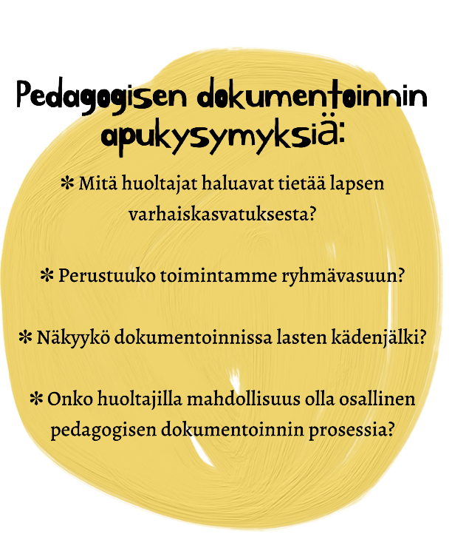
Pedagoginen dokumentointi

Keiteleellä pääasiallisena ryhmän pedagogisen dokumentoinnin välineenä toimii PedaNet. Henkilöstö avaa PedaNetiin toimintakausittain uuden sivun ryhmäkohtaisesti ja jakaa vanhemmille linkin ja salasanan.
Ryhmien sivuille lisätään kuukausi kansiot, joihin kuvia ja videoita lisätään. Kuvia lisätään toiminnasta monipuolisesti. Kuitenkin pelkästään kuvien ja videoiden lisääminen huoltajille nähtäväksi ei tee dokumentoinnista pedagogista. Kuvien ja videoiden lisäksi henkilöstö avaa toiminnan pedagogiikkaa kuvateksteissä. Kuvia tulee tarkastella lasten, henkilöstön, sekä huoltajien kanssa ja toimintaa arvioida ja kehittää. Jokainen ryhmä sitoutuu arvioimaan dokumentteja lapsiryhmän kanssa kuukausittain.
Dokumentteja voi käyttää myös tiimipalavereiden ja ryhmävasun
arvioinnin tueksi. Huoltajia kannustetaan katsomaan PedaNetiä
aktiivisesti ja osallisuutta tuetaan myös esim. fiilismittareilla.

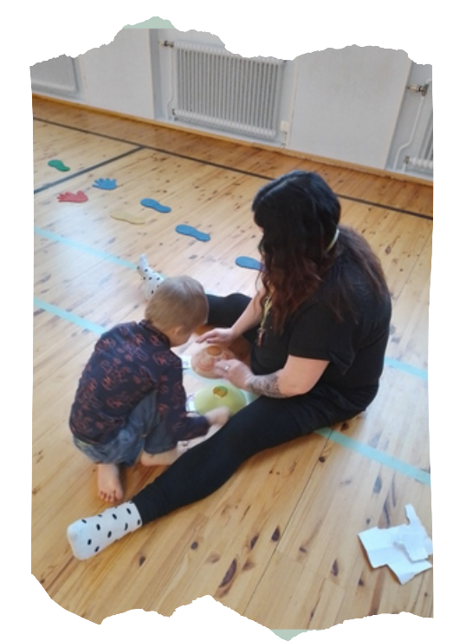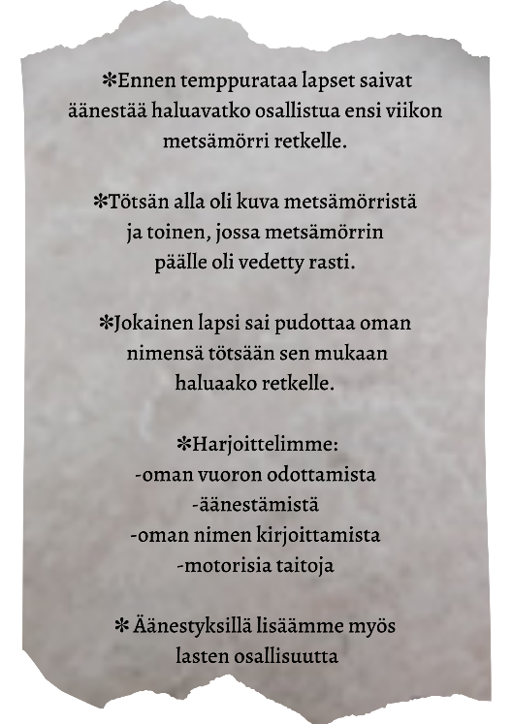
Pelkkä kuva vs. kuva tekstillä ja pedagogisella pohdinnalla.

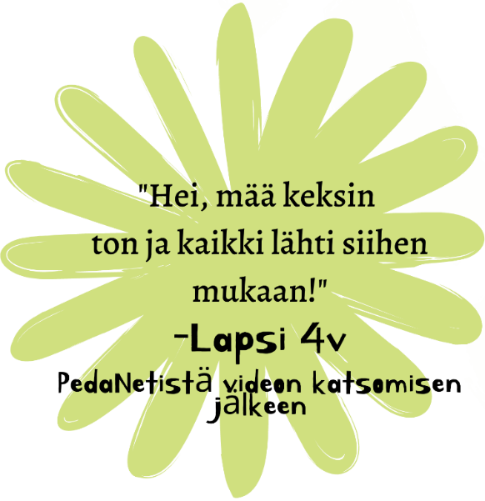
On tärkeä muistaa pedagogisessa dokumentoinnissa, että sitä ei toteuta vaan henkilöstö, vaan lasten tulisi olla aktiivinen osa dokumentointia. Lapset voivat löytää merkitystä sellaisista asioista, mitä aikuiset eivät osaisi ajatella. Lapset voivat itse ottaa kuvia ja olla mukana siirtämässä kuvia PedaNetiin. On hyvä myös kiinnittää huomiota siihen, että emme dokumentoisi vaan toimintahetkiä ja ohjattua toimintaa vaan sen lisäksi arjen pedagogiikkaa ja leikkiä.

Lasten onnistumiset

Sosiaalisen median käytännöt

Keiteleellä varhaiskasvatuksen toimintaa tehdään näkyväksi varhaiskasvatuksen instagram sivulla. Täällä tiedotetaan varhaiskasvatuksen tapahtumista, jaetaan touhuvinkkejä ja tuodaan esille varhaiskasvatuksen toimintaa. Sosiaaliseen mediaan emme lisää tunnistettavia kuvia lapsista, emmekä heidän nimiään. Sosiaalisen median viestintä on positiivissävytteistä eikä saata ketään huonoon tai kiusalliseen asemaan.

Luvat ja yleiset käytännöt

Kuvausluvat kysytään kaikilta varhaiskasvatuksessa olevien lasten huoltajilta joko toimintakauden alussa tai, kun lapsi aloittaa kesken toimintakauden. Lomakkeet kerätään allekirjoitettuna ja niistä tehdään yhteenveto. Lomaketta ja yhteenvetoa säilytetään toimintakauden ajan. Lomakkeessa huoltajia kehotetaan keskustelemaan kuvausluvasta lapsen kanssa ikätasoisesti. Lasta kuvatessa hyvänä käytäntönä pidetään myös lapsen suostumuksen kysymistä kuvaustilanteessa. Lapsille myös varhaiskasvatuksessa selvennetään minne kuvat laitetaan ja kuka ne näkee.

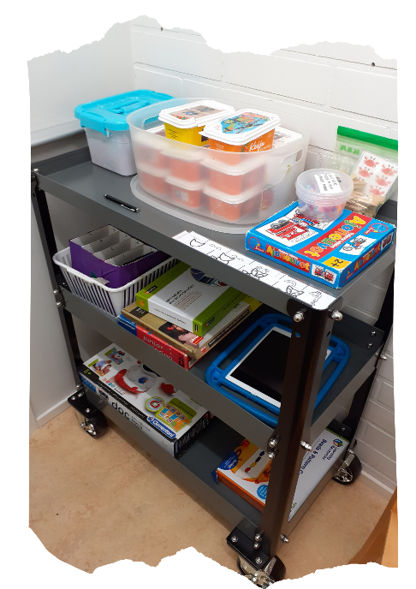

Digikärry
Päiväkodissa on kerätty liikuteltava digikärry, jonka tarkoitus on saada digitaalisuuteen ja uusiin lukutaitoihin liittyvää aineistoa ja tehtäviä helposti liikuteltavassa muodossa käyttöön kaikissa ryhmissä. Kärryssä on erilaisia tehtäviä ja välineitä, jotka liittyvät uusiin lukutaitoihin.

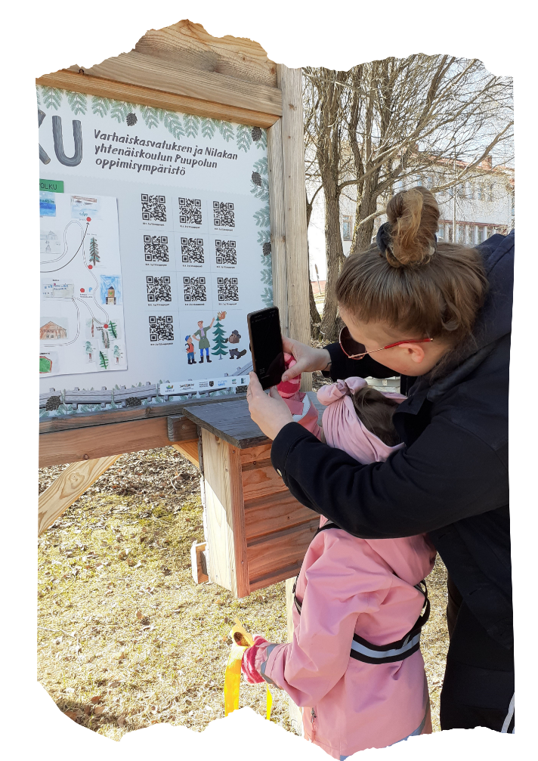
Keiteleen puupolku digitaalisena oppimisympäristönä
Keiteleen puupolku on syksyllä 2021 avattu digitaalinen kierros Keiteleen taajamassa, jonka tarkoitus on edistää varhaiskasvatuksen monipuolisten oppimisympäristöjen hyödyntämistä, lasten liikkumista ja luontoon tutustumista. Puupolulla on qr-koodeja joiden taakse varhaiskasvatuksen henkilöstö pystyy laittamaan oppimistehtäviä ryhmälle ja perheille.

Digitaalisen osaamisen kuvaukset:
https://eperusteet.opintopolku.fi/#/fi/digiosaaminen/8706410/tekstikappale/8709071

